Лабораторная работа № 6

**Тема:** Связный список

**Цель работы:** получить навыки работы с связным списком, научиться создавать связный список и освоить методы работы с ним.

Краткие теоретические сведения

Связанный список — это линейная структура данных, в которой элементы не хранятся в смежных областях памяти. Элементы в таком списке связаны между собой с помощью указателей, как показано на рисунке 1:

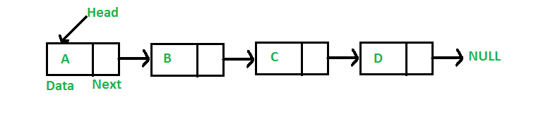

Рисунок 1 – Принцип связанности между элементами

Связанный список представлен как указатель на первый узел, который называется Head. Если связанный список пуст, то значение в Head равно NULL. Каждый узел в списке состоит как минимум из двух частей: данных и указателя (или ссылки) на следующий узел.

На рисунке 1 представлен макет связанного списка. Начиная слева и продвигаясь вправо, видно, что заголовок списка содержит данные и указатель на следующий узел. Этот шаблон продолжается до конца списка, где он не является узлом. Значение NULL означает, что список закончился.

В двусвязном списке каждый узел содержит данные, ссылку на узел, после него, и ссылку на узел, предшествующий ему.

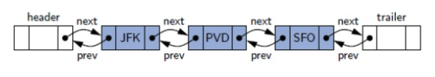

Рисунок 2 – Структура двусвязного списка

Разница между односвязным списком и двусвязным списком - это «предыдущие» стрелки, указанные на рисунке выше. Преимущества дополнительного указателя означают, что список можно перемещать в любом направлении при доступе к информации - это означает, что переход от узла 5 к узлу 8 может быть проще, чем обход с начала списка.

Новые узлы в начале и в конце списка называются «дозорными». Эти узлы заменяют значения NULL, которые вы видите выше. Они позволяют быстро вставлять или удалять вверху или внизу списка.

**Лабораторная работа** рассчитана на 1 час аудиторных занятий и состоит в изучении теоретического материала и получении практических навыков при работе с связными списками в python. Сдача лабораторной работы заключается в ответах на контрольные вопросы и созданием списков в Python.

**Содержание отчета (в электронном виде):**

1. Название и цель работы
2. Ответы на контрольные вопросы
3. Скрипты выполненных заданий в Python.

**Задание:**

Выполнить индивидуальный вариант задания по использованию связного списка.

Индивидуальные варианты:

1. Создайте класс для односвязного списка и реализуйте методы добавления элемента в конец списка, удаления элемента из начала списка и поиска определенного элемента в списке.
2. Напишите функцию, которая принимает на вход односвязный список и возвращает его размер (количество элементов).
3. Реализуйте метод для односвязного списка, который переворачивает список (первый элемент становится последним, второй - предпоследним и т.д.).
4. Напишите функцию для объединения двух односвязных списков в один.
5. Создайте функцию, которая проверяет, является ли заданный односвязный список циклическим (т.е. имеет ли он зацикленность).
6. Напишите алгоритм удаления заданного узла по индексу из односвязного списка (не обязательно из начала списка).
7. Реализуйте метод для односвязного списка, который удаляет все дубликаты элементов.
8. Напишите функцию, которая принимает на вход два односвязных списка и возвращает True, если они имеют хотя бы один общий узел, иначе False.
9. Создайте метод для односвязного списка, который возвращает N-ый элемент с конца списка.
10. Напишите функцию, которая принимает на вход два односвязных списка, объединяет их, но не допускает дубликатов элементов в результирующем списке.
11. Реализуйте алгоритм слияния двух отсортированных односвязных списков в один отсортированный список.
12. Напишите функцию для поиска среднего значения всех элементов в односвязном списке.
13. Создайте метод для односвязного списка, который разделяет его на два списка: четные элементы и нечетные элементы.
14. Напишите функцию, которая проверяет, является ли заданный односвязный список палиндромом (читается одинаково как с начала, так и с конца).
15. Реализуйте алгоритм циклического сдвига односвязного списка на k позиций вправо.
16. Создайте метод для односвязного списка, который удаляет все узлы с заданным значением.
17. Напишите функцию, которая принимает на вход односвязный список и разбивает его на два списка, один содержит элементы меньшие заданного значения, а другой - элементы большие или равные.
18. Напишите функцию, которая принимает на вход два односвязных списка и возвращает True, если они равны (содержат одинаковые элементы в том же порядке), иначе False.

**Контрольные вопросы**

1. Что такое связный список?
2. Как вы понимаете понятие указатель?
3. В чем разница между двусвязным и односвязныйсписок?